WARIANT A
MIEJSKI KONKURS WIEDZY
O GDYNI

V edycja 2019/2020

________________________________________________________________________________________

Etap drugi - półfinał
SZKOŁY PODSTAWOWE
Test zawiera 45 poleceń:
- Polecenia jednokrotnego wyboru. Odpowiedzi proszę zaznaczać jednoznacznie kółkiem
a) odpowiedź 1 b)odpowiedź 2 c) odpowiedź 3 d) odpowiedź 4
- Polecenia, w których należy wyraźnie wpisać odpowiedź w miejscu: ……………………….
- Polecenia, w których należy połączyć informacje przedstawione w kolumnach
- Polecenia wielokrotnego wyboru
Za każdą prawidłową odpowiedź przyznawany jest 1 pkt Maksymalnie można zdobyć 59 pkt

Czas trwania: 60 minut

Imię i nazwisko ucznia

Nazwa szkoły

Klasa

Liczba uzyskanych punktów
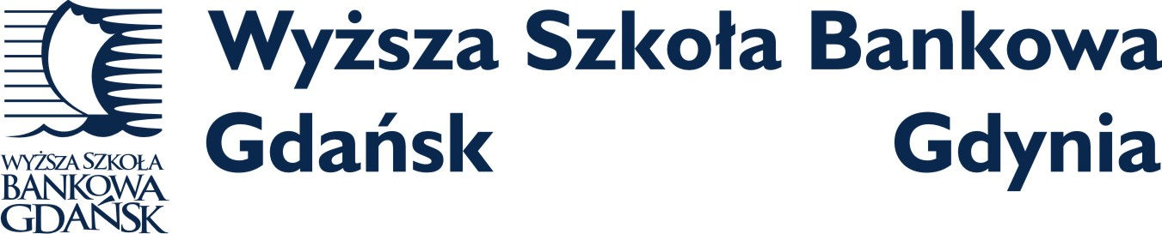
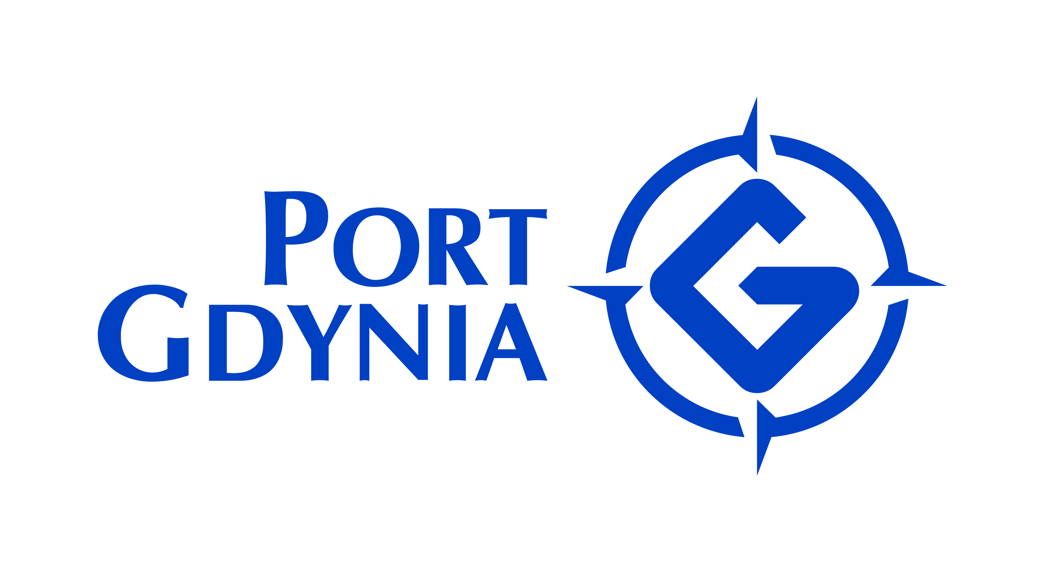

Życzymy powodzenia !
- Gdzie 10.02.1920 r. odbyły się symboliczne zaślubiny Polski z morzem?
a) na Helu b) w Gdyni c) w Pucku d) w Rewie

- Jakie imię nosi bulwar nadmorski położony w centrum Gdyni?
a) Stanisława Moniuszki b) Feliksa Nowowiejskiego
c) Tadeusza Wendy d) Romana Dmowskiego

- Jaka linia trolejbusowa ma swoją stałą trasę przez ul. Władysława IV?
a) 21 b) 28 c) 33 d) 34

- Połącz liniami (odpowiedź wpisz pod tabelą) odpowiednie imiona, nazwiska i opisy osób:

Imię | Nazwisko | Opis osoby - funkcja
1. Tadeusz | a. Cylkowski | z. wójt
2. Lucjan | b. Rummel | y. dyrektor pierwszej polskiej, gdyńskiej szkoły
3. Jan | c. Kamrowski | x. inżynier, budowniczy portu
4. Julian | d. Wenda | v. dyrektor Żeglugi Polskiej
5. Jan | e. Radtke | w. nauczyciel, komendant hufca gdyńskiego Szarych Szeregów

1……………………2……………………3……………………4……………………5………………….
- Fundamenty zbudowane z głazów balastowych z pierwszych statków przybyłych do portu
w Gdyni są pod:
a) kościołem Najświętszego Serca Pana Jezusa b) bazyliką mniejszą Najświętszej Marii Panny
c) kościołem Franciszkanów d) kościołem Gwiazdy Morza

- Konsulat Kultury mieści się w byłym budynku:
- Domu Żeglarza b) Domu Marynarza Szwedzkiego

c) Skandynawskiego Ośrodka Emigracyjnego d) Domu Przysposobienia Kolejowego

- ORP Błyskawica jest okrętem sklasyfikowanym jako:
- niszczyciel b) krążownik c) eskortowiec d) korweta

- Jaką oficjalną nazwę nosi bal karnawałowy, który co roku odbywa się na Uniwersytecie Morskim?
a) Bal Marynarski b) Bal Morski c) Bal Gdyński d) Bal Prezydencki

- Przy jakiej ulicy mieszkał Antoni Abraham w Gdyni?
a) Św. Piotra b) Świętojańskiej c) Starowiejskiej d) Plac Kaszubski

- W którym roku powstała pierwsza część Pomorskiego Parku Naukowo - Technologicznego?
a) 1998 b) 2001 c) 2002 d) 2005

- Ile jest miast siostrzanych, z którymi współpracuje Gdynia?
a) 11 b) 15 c) 18 d) 21

- W Gdyńskim Centrum Filmowym mieszczą się trzy sale kinowe, podaj ich nazwy:
a) …………………………… b) …………………….. c) ……………………….

- Kto dowodził Lądową Obroną Wybrzeża w trakcie działań wojennych we wrześniu 1939 r.?
a) kmdr W. Steyer b) płk S. Dąbek c) kmdr A. Mohaczy d) kpt. Z. Przybyszewski

- Ile lat ma najstarsza część Gdyni, obecnie dzielnica Oksywie?
a) 562 b) 754 c) 808 d) 852

- Z jakimi dzielnicami sąsiaduje dzielnica Redłowo?
………………….……………………………………………….………………………………………….
………………….……………………………………………………………………………………..……
- Kogo przedstawia poniższe zdjęcie?
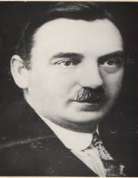
- Franciszek Sokół b) Jan Radtke c) Augustyn Krauze d) Antoni Abraham

17. Kiedy odbędzie się głosowanie nad projektami w ramach Budżetu Obywatelskiego 2020?
a) 16-30.03.2020 b) 06-20.04.2020 c) 11-25.05.2020 d) 08-22.06.2020

18. Jaką powierzchnię ma mieć projektowany Port Zewnętrzny w Gdyni?
a) 127 ha b) 151 ha c) 182 ha d) 201 ha

19. Ile dzieci urodziło się w Gdyni w dniu urodzin miasta w 2020 r.?
a) żadne b) 3 c) 5 d) 7

20. Kto był autorem powiedzenia "Nie ma Kaszeb bez Polonii, a bez Kaszeb Polsci"?
a) Hieronim Derdowski b) Antoni Abraham c) Tomasz Rogala d) Paweł Miotk

21. Jak nazywa się najnowszy spektakl Gdyńskiego Centrum Kultury, którego premiera miała miejsce 22.02.2020?
a) Pręcik b) Trzej Muszkieterowie c) Lekko nie będzie d) Wiedźmin

22. W jakiej dzielnicy powstał najnowszy Komisariat Policji?
a) Obłuże b) Chwarzno-Wiczlino c) Chylonia d) Karwiny

23. W jakiej dziedzinie przyznawana jest Nagroda im. Kpt. Leszka Wiktorowicza?
a) żeglarstwo b) baloniarstwo c) badań naukowych d) jeździectwo
24. W którym roku w ramach stałej linii z Karlskrony do Gdyni przypłynął pierwszy prom?
- 1991 b) 1995 c) 1999 d) 2003

25. W którym roku powstał modernistyczny budynek dzisiejszego Akwarium Gdyńskiego?
a) 1932 b) 1934 c) 1936 d) 1938

26. Jak ma na imię i nazwisko gdynianin, finalista tegorocznej edycji programu The Voice Kids?
……………………………………………………………………………………………………

27. Na jakiej wysokości nad poziomem morza znajduje się górna stacja kolejki na Kamienną Górę?
a) 26 b) 40 c) 46 d) 52

28. Kto sprawował w latach 1990 -1998 funkcję pierwszego demokratycznie wybranego prezydenta miasta Gdyni?
……………………………………………………………………………………………………..

29. Połącz tytuł książki o Gdyni z właściwym autorem.
1. Małgorzata Sokołowska | a. Bedeker Gdyński
2. Sławomir Kitowski | b. Gdynia – polski cud nad Bałtykiem
3. Arkadiusz Brzęczek | c. Gdynia – miasto z morza i marzeń
4. Kazimierz Małkowski | d. Sekrety gdyńskich kamienic

1. …………… 2.………………… 3……………… 4………………………….

30. Ile kolejowych stacji i przystanków pasażerskich znajduje się na terenie Gdyni?
a) 8 b) 9 c) 11 d) 13

31. Jaki udźwig ma charakterystyczna, największa suwnica w stoczni CRIST?
a) 100 ton b) 200 ton c) 500 ton d) 1000 ton

32. Przypisz ulicę do odpowiedniej dzielnicy:
a) ul. Zakręt do Oksywia dzielnica: ……………………………….
b) ul. Krawiecka dzielnica: ……………………………….
c) ul. II MPS dzielnica: ……………………………….

33. Gdyńskie Muzeum Motoryzacji znajduje się w dzielnicy:
a) Orłowo b) Cisowa c) Redłowo d) Chylonia

34. Miejsce masowych hitlerowskich egzekucji gdynian i ludności Pomorza w powiecie puckim
w latach 1939-1945 to:
a) Piaśnica b) Krokowa c) Puck d) Swarzewo

35. Gdzie znajduje się Kaplica Stoczniowców poświęcona pamięci ofiar Grudnia 1970?

a) na terenie stoczni b) w kościele Najświętszego Serca Pana Jezusa
c) w SP 21 d) w kościele Najświętszej Maryi Panny

36. Jak nazywa się gdyńskie schronisko dla bezdomnych zwierząt?
……………………………………………………………………………………………………….

37. Ile jednostek ratowniczo-gaśniczych Państwowej Straży Pożarnej znajduje się na terenie Gdyni?
a) 1 b) 3 c) 4 d) 5

38. Jak nazywa się specjalny zespół gdyńskiej Straży Miejskiej zajmujący się sprawami ochrony środowiska?
a) Ekopatrol b) Referat Ekologiczny c) Zoopatrol d) Zielony Patrol

39. Z ilu kolorów składa się struktura kolorystyczna haftu kaszubskiego?
a) 3 b) 5 c) 7 d) 8

40. Rozwiń skrót gdyńskiej instytucji - ZMPG?
……………………………………………………………………………………………………….

41. Co przedstawia prezentowane zdjęcie?
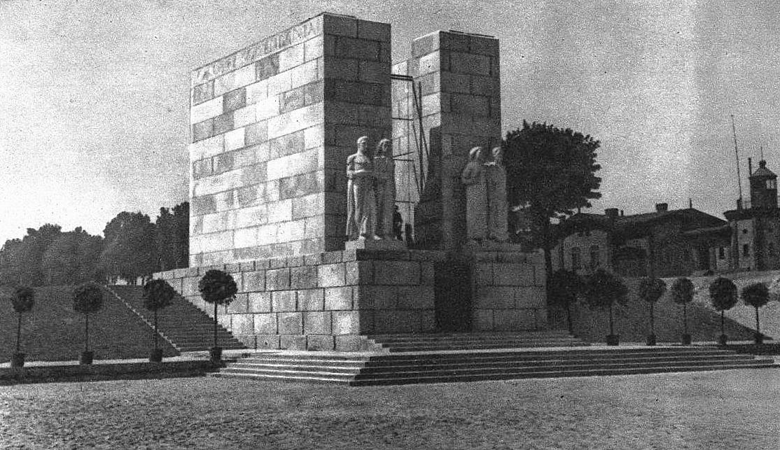

a) Kwaterę Pamięci polskich oficerów b) pomnik wdzięczności za odzyskanie dostępu do Bałtyku
c) mauzoleum gen. Gustawa Orlicz-Dreszera d) pomnik zwycięstwa na zakończenie I WŚ

42. Co to są złotnice?

a) czepce kaszubskie b) kaszubskie określenie złotówki
c) bałtyckie ryby d) skrzaty leśne z kaszubskich legend

43. Czemu lub komu poświęcony jest pomnik pokazany na zdjęciu?
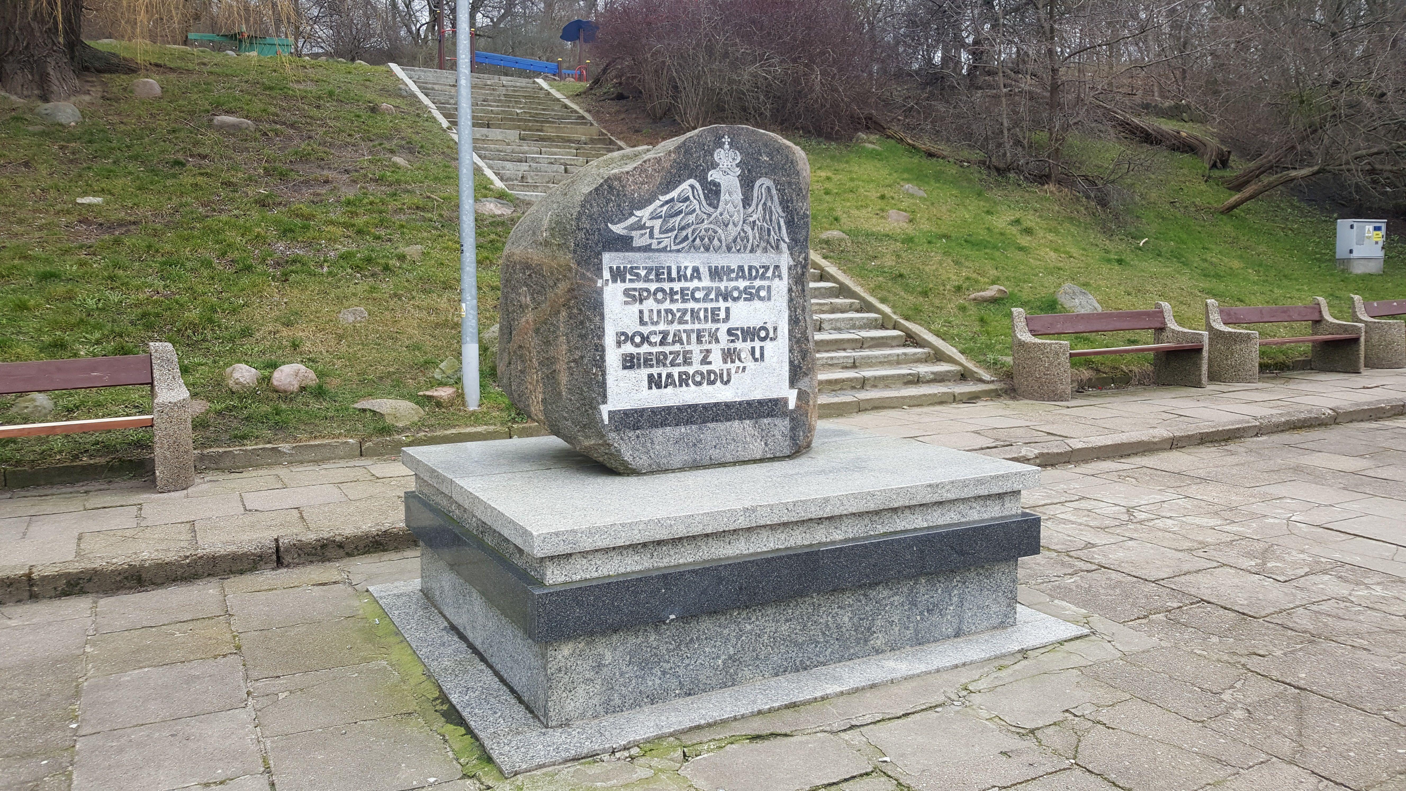
- Obrońcom Gdyni 1939 r. b) Konstytucji 3 maja

c) Legionistom d) Zaślubinom Polski z morzem

44. Który budynek z poniższych reprezentuje modernizm gdyński?
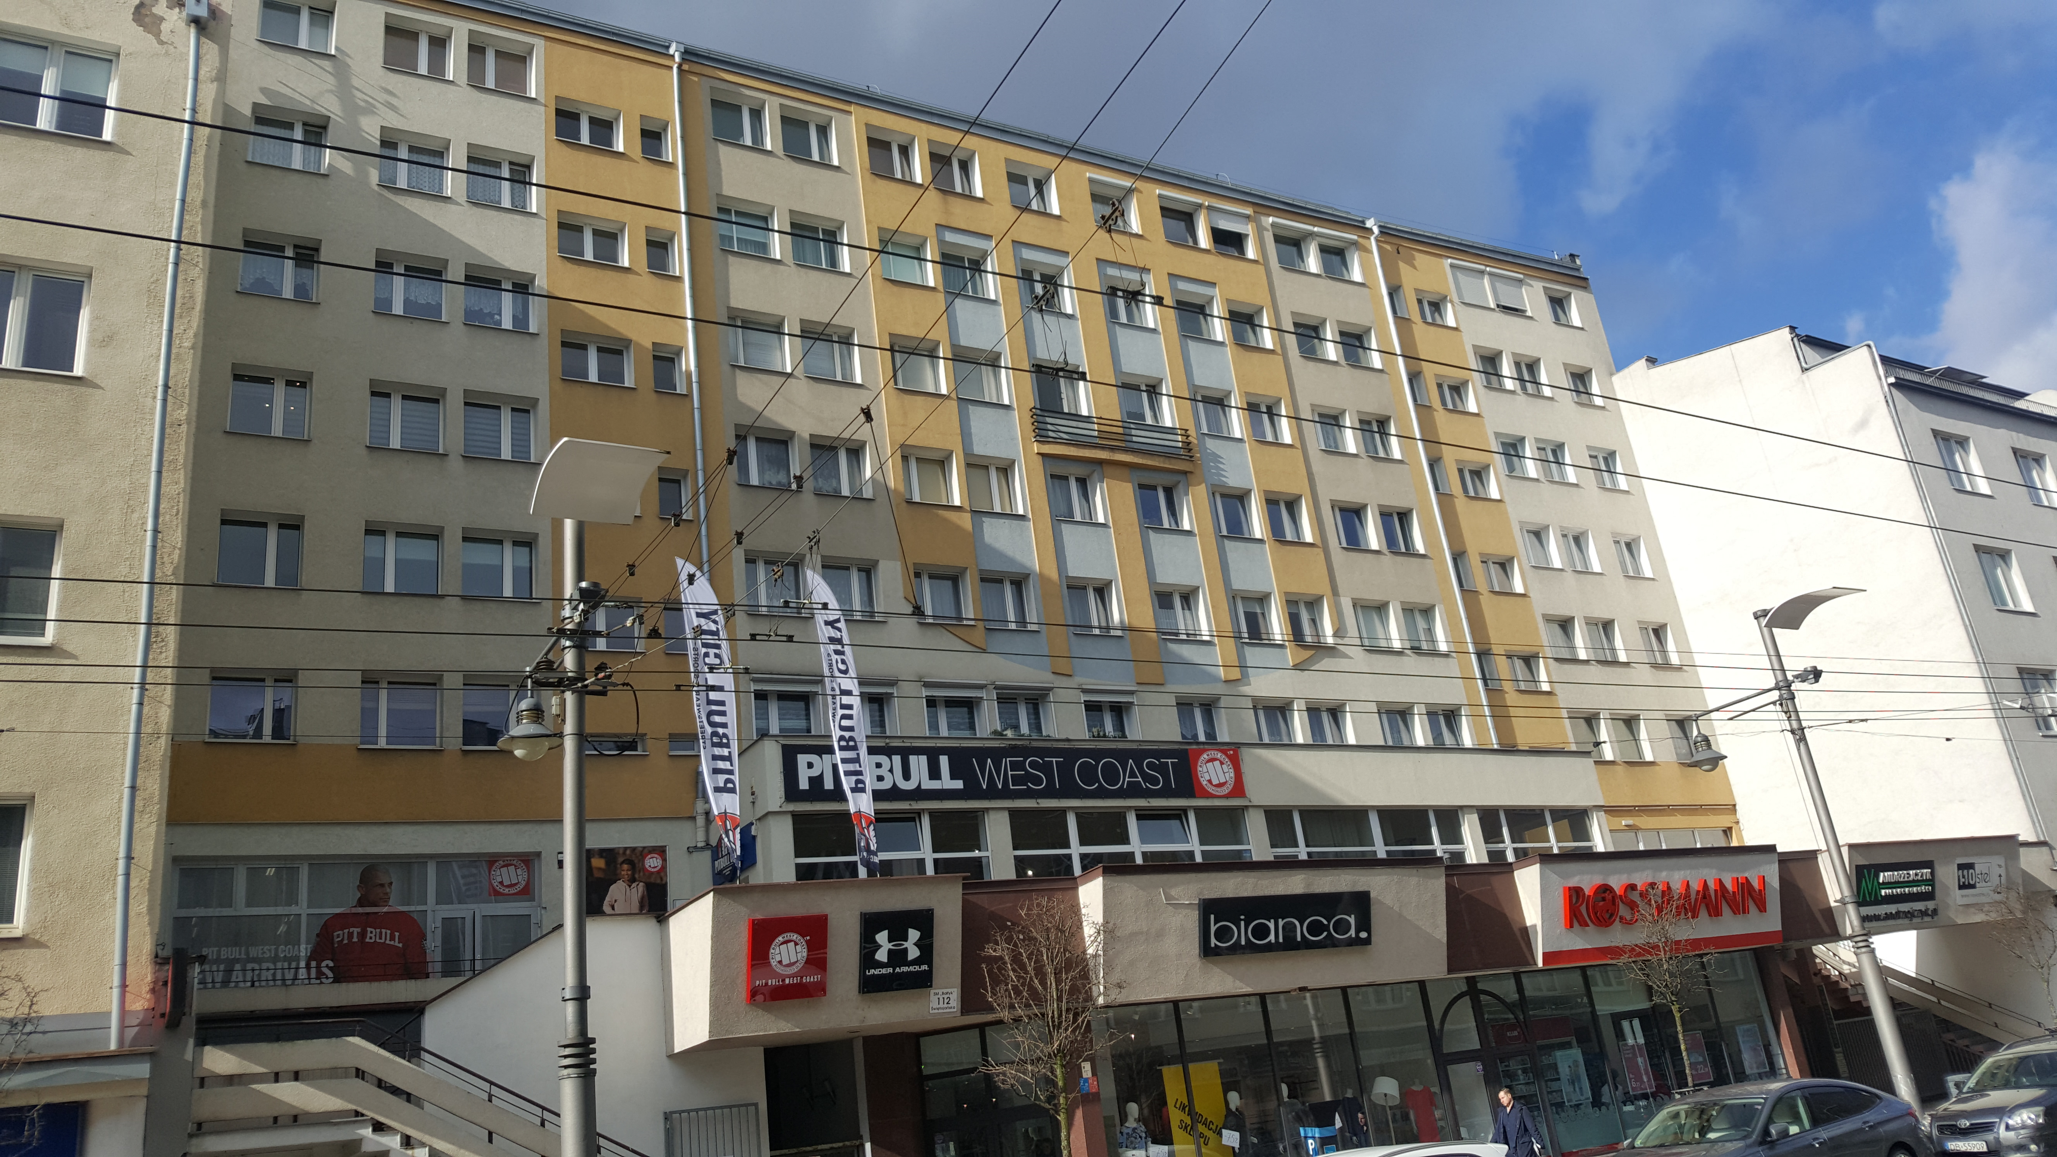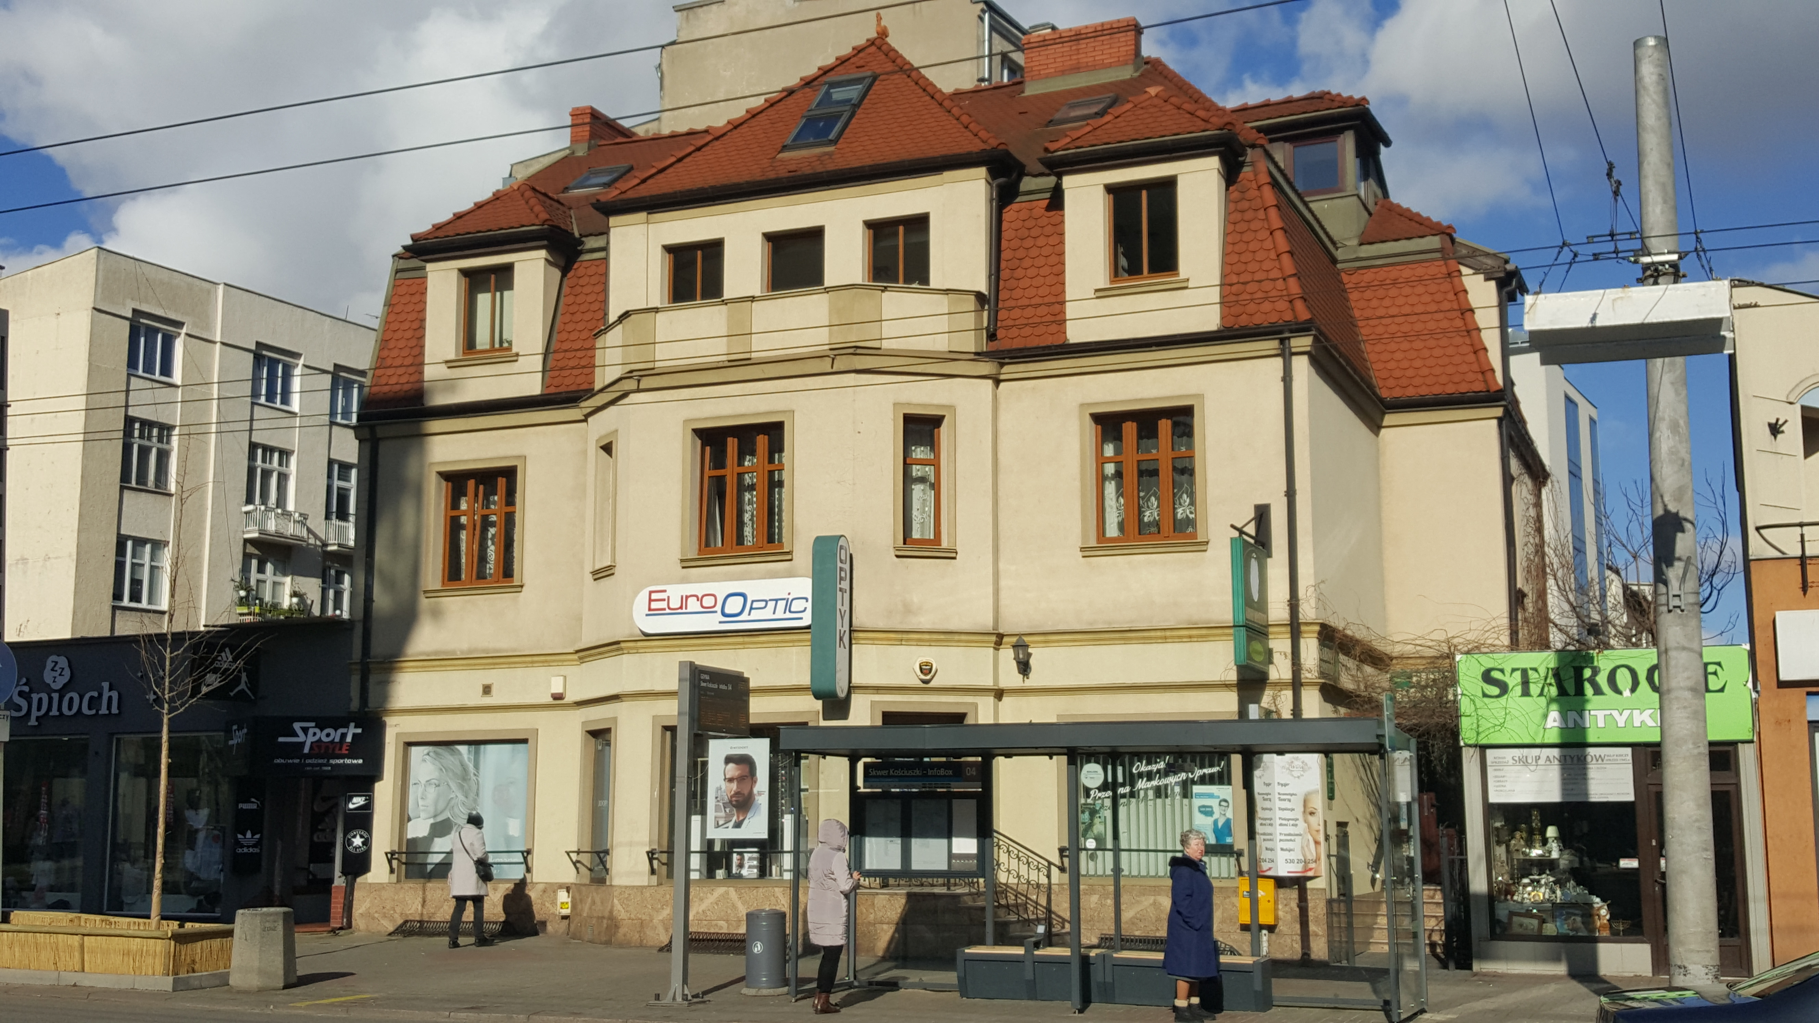
a) ul. Świętojańska 110 b) budynek mieszkalny, ul. 10 Lutego 6
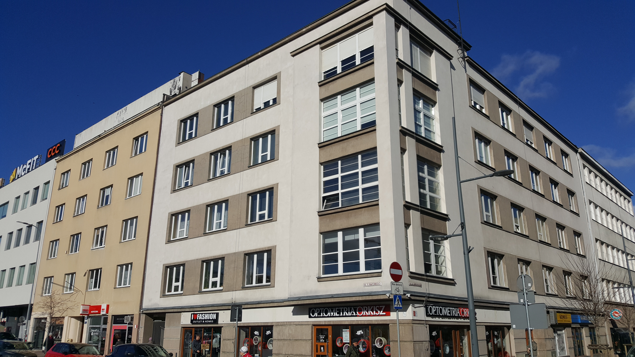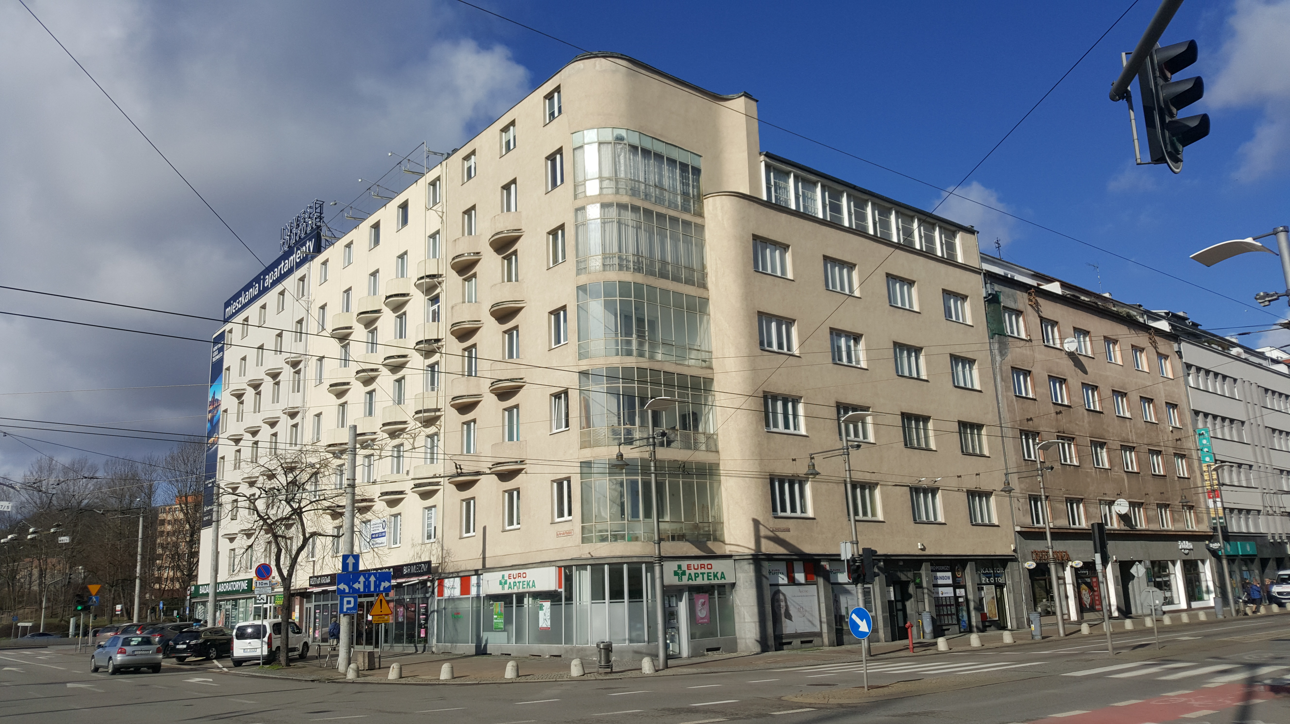
c) budynek mieszkalny, ul. Abrahama 28 d) budynek mieszkalny, ul. Świętojańska 122

45. Jakie imię nosi szkoła, do której uczęszczasz?

…………………………………………………………………………………………………………..

